О. А. Шапарова, учитель
русского языка и литературы
МОКУ СОШ пгт Опарино, 2014 год

Психологический тренинг «Мы и жестокость»
Цель: Воспитывать в детях чувства сострадания, любви к ближнему, умения противостоять жестокости.
Задачи:
- Закрепить понятия «милосердие», «сострадание».
- Воспитать чувство ответственности за свои поступки.
Оборудование: интерактивная доска, презентация тренинга, ватман, листы бумаги (по количеству групп), фломастеры,
Ход занятия
1. Стадия «вызова»- просмотр ролика «Беслан»
В нашей жизни, прекрасной, и странной,
над дымящейся свежею раной
призадуматься, право, пора.
Призадуматься и присмотреться,
поразмыслить, покуда живой,
что там кроется в сумерках сердца,
в самой черной его кладовой.
- О чем нам стоит задуматься, глядя на человеческие страдания и боль? Я не случайно начала нашу встречу сегодня с этого фрагмента. Он непосредственным образом отражает тему нашего разговора. Это человеческое качество является «порождением злого ума u часто трусливого сердца», как говорил Л. Ариосто. (Слайд 1)
2. «Ассоциативный ряд»
-Нарисуйте на листах бумаги тот образ, который выражает значение слова «жестокость». Объясните, почему вы выбрали именно его (дети рисуют). Напишите те слова, которые ассоциируются у вас с этим словом (высказывание в группах)
- По отношению к кому может проявляться жестокость? (Слайд 2) Мы остановимся на проявлении жестокости людей друг к другу.
3. «Справедливо ли данное утверждение?»
Где, на ваш взгляд кроются истоки жестокого отношения?(ответы детей). Поясните смысл данных высказываний психологов (по одному высказыванию группе).(слайд 3)
а) Хамство- первый шаг к жестокости

б) «Потому что мы стая»

в) «Родители пожинают в детях плоды своего воспитания»
4.Проигрывание ситуаций «Монолог одного героя» (картинки на тему «Жестокость»). Опишите чувства этих людей.(слайд 4)
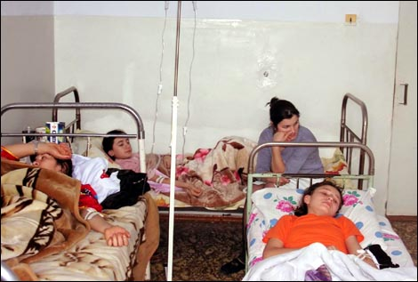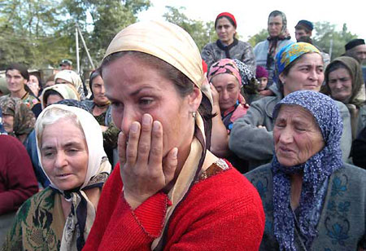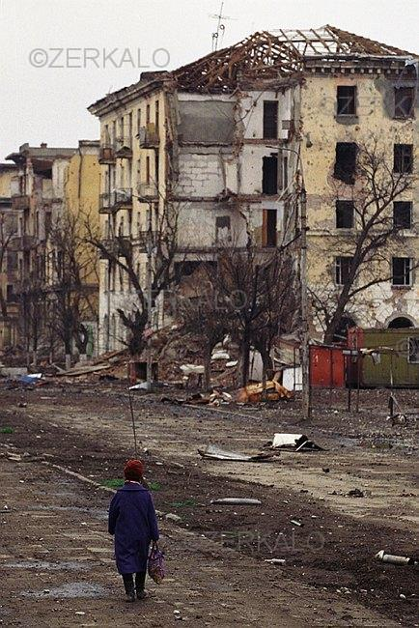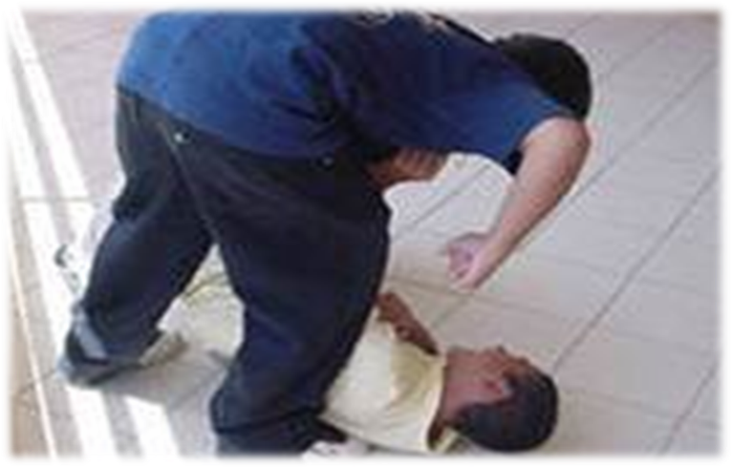
Не дай вам Бог оказаться на месте этих людей.
5. Диалог «Противоядие против жестокости?»
-Есть, ли на ваш взгляд противоядие против жестокости? Внимательно послушайте диалог древнего философа и нашего современника и постарайтесь услышать слова, которые могут спасти человечество от жестокости, запишите их на второй половине вашего листа.
(дети читают по ролям)
Философ: Жестокость порождают разлад внутри человека, разлад и отчужденность, враждебность, подозрительность.
Ребенок: Если обратиться к нашему времени, то оно особенно характеризуется отчужденностью людей, потерей сердечной связи, взаимного доверия и искренности, доброжелательности. Даже среди членов одной семьи заметны желания отъединиться, отгородиться перегородками, чтобы иметь свой особый угол.
Философ: Это происходит потому, что не создана гармония у каждого члена семьи внутри себя, чтобы на основе этого внутреннего мира искать и создавать мир и со всеми близкими, и со всеми другими людьми.
Ребенок: Жестокость также порождает и желание властвовать. Теперь никто и никому не хочет подчиняться, устyпать, кого-то слушаться.
Философ: Везде мы показываем свою строптивость и гордыню. Постоянно пребывая в ссорах, раздорах, вражде с ближними, мы делаемся все более холодными, бесчувственными, жестокими, дикими, свирепыми .
Это к нам относятся слова апостола Павла: «Если же друг друга угрызаете и съедаете, берегитесь, чтобы вы не были истреблены друг другом». Вы скажете - время такое жестокое, но таким жестоким это время сделали сами же люди.
Вывод учителя: Каждый из нас должен погашать ненависть, прекращать вражду, мщение, уничтожать ссоры, изгонять лицемерие, угашать в сердце памятозлобие и вместо него вводить все противоположное: любовь, радость, мир, благость, великодvшие, словом, все собрание благ...(Св. Григорий Нисский) (слайд 5)
- Назовите те духовные ценности, которые противостоят жестокости, запишите их на другой половине листа. Объедините эти слова одним словом: МИЛОСЕРДИЕ(любовь к ближнему, сострадание).(Слайд 6)
5. Рефлексия
В жизни каждого человека бывали ситуации, когда он поступал жестоко. Очень трудно бывает признаваться в своей жестокости, исправить, попросить прощение. Мы стараемся оправдать ее любым способом. Я предлагаю вам освободиться от тяжести груза когда-то совершенного вами зла. Перед вами листок прощения: напишите на нем просьбу к человеку о прощении за содеянное зло (учащиеся пишут, потом, по желанию, читают).
Признавшись в совершенной жестокости – вы сделали первый шаг к осознанию своей неправоты. Если вы это выразили на бумаге- то вы встали на путь исправления. Если вы признались прилюдно – то значит, что в вашей жизни истинные духовные ценности играют важную роль.
6. Подведение итогов (презентация работ, приклеивание на общий лист)
- Человеческая душа – это ваш лист, в ней сочетается и зло (то, что мы называем жестокостью) и милосердие. Но я хочу пожелать вам, чтобы жестокости в вашей жизни как с вашей стороны, так и по отношению не было.(разрезает ватман на две половины).
(Слайд 7)

